Город |  |  |  |  |  |  |  |  | Россия, 198097, Санкт-Петербург, ул. Трефолева, 2БМ  контакт- центр (бесплатный звонок) 8-800-333-888-7  e-mail: mail@vzljot.ru  Документация и программное обеспечение размещены на сайте www.vzljot.ru
Плательщик
ИНН / КПП
Получатель

Почтовый адрес
телефон, факс
Доставка | самовывоз |  |  | Ж/Д |  |  | АВИА
Перевозчик
Пункт назначения
Предполагаемая дата оплаты

Заявка № |  |  |  |  |  |  | Дата готовности | « |  | » |  | 20 г.
 |  | от « |  | » |  | 20 г.

Комплекс поверочный имитационный ВЗЛЕТ КПИ-02н

Комплект однотипных приборов:
исполнение | 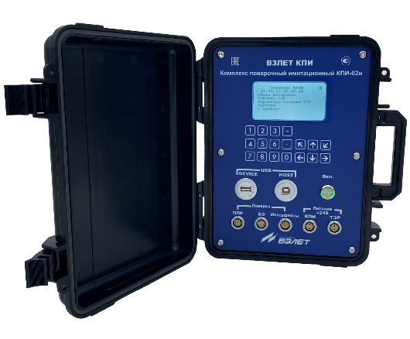  КПИВ-02н
количество, шт.

Примечание:
- КПИ-02н предназначен для имитационной поверки электромагнитных расходомеров Взлет ТЭР выпущенных по описанию типа №86321-22 с опцией имитационной поверки.
- В комплект поставки идет комплект кабелей для связи с расходомером и подключения внешнего источника питания 24В.

Примечания:
При заполнении карты заказа в прямоугольнике выбранной позиции ставится знак Х , значение параметра указывается в графе таблицы или прямоугольнике рядом с его наименованием
Лицо заполнившее карту
 | (ФИО, должность) |  | (подпись)

Тел. |  | e-mail:

